**作 者 推 荐**

**莉萨·吉诺瓦 （Lisa Genova）**

**作者简介：**

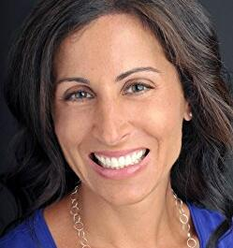 **莉萨·吉诺瓦 （****Lisa Genova）**著有《纽约时报》（ *New York Times*）畅销书《奥布莱恩家》（*Inside the O'Briens*）、《爱安东尼》（*Love Anthony*）、《忽略》（ *Left Neglected*）和《依然爱丽丝》（ *Still Alice*）。其处女作《我想念我自己》（ *Still Alice*）现已被改编为电影，由朱丽安·摩尔（Julianne Moore）、亚历克·鲍德温（Alec Baldwin）和克里斯汀·斯图尔特（Kristen Stewart）担纲主演。

莉萨以优异的成绩毕业于贝兹学院（Bates College）生物心理学专业，并拥有哈佛大学神经系统科学的博士学位。她致力于向全世界讲解阿尔兹海默症、外伤性脑损伤和自闭症。 莉萨曾作客《奥兹医生》（*Dr. Oz*）、《黛安·雷姆秀》（*The Diane Rehm Show*）、CNN、《纪事》（*Chronicle*）、《福克斯新闻》（*Fox News*）和《加拿大早安》（*Canada AM*）等节目，并在艾美奖获奖纪录片《永不褪色》（ *To Not Fade Away*）中担纲重要角色。作者目前同家人定居于马萨诸塞州。

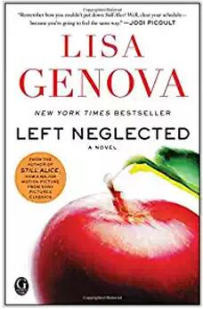**中文书名：《忽略》**

**英文书名：****LEFT NEGLECTED**

**作 者：****Lisa Genova**

**出 版 社：Simon & Schuster, Inc., Gallery**

**代理公司：ANA/Jackie**

**页 数：352页**

**出版时间：2011年7月**

**代理地区：中国大陆、台湾**

**审读资料：电子稿**

**类 型：文学小说**

**本书中文简体字版已授权**

**内容简介：**

本书是 莉萨·吉诺瓦 （Lisa Genova）的又一力作——根据她的小说《我想念我自己》（*Still Alice*）改编的电影由朱丽安·摩尔（Julianne Moore）领衔主演，并荣获了奥斯卡金像奖——这部《纽约时报》*（New York Times*）畅销书探讨了面对毁灭性诊断时的适应力。一场车祸给一位活力四射的三十代母亲的大脑留下了永久的创伤，这种病被称之为“左侧忽略症”。 莉萨·吉诺瓦 的最新小说《奥布莱恩家》（*Inside the O’Briens*）现已问世。

像所有在职母亲一样，萨拉·尼克森（Sarah Nickerson）忙着争取一切。某天在她上班的途中，她接了一个电话，她只不过一秒钟没看路，然而就是这一眨眼的功夫便令她忙碌的生活在一声尖叫中戛然而止。脑部损伤夺去了她对左侧空间的意识，萨拉必须重新训练她的大脑，学习将世界视为一个整体。与此同时，她也要学习如何关注生活中重要的人和事。

莉萨·吉诺瓦 （Lisa Genova）通过这部强劲而深刻的《纽约时报》（*New York Times*）畅销书探索了当我们被迫改变对周围事物的看法时所发生的事情。《忽略》（*Left Neglected*）讲述了一个令人难忘的故事，如何在最困难的情况下寻找出路，学会注意细节，关注真正重要的事。

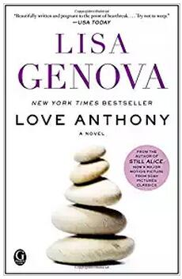**中文书名：《爱安东尼》**

**英文书名：LOVE ANTHONY**

**作 者：Lisa Genova**

**出 版 社：Simon & Schuster, Inc., Gallery**

**代理公司：ANA/Jackie**

**页 数：336页**

**出版时间：2013年4月**

**代理地区：中国大陆、台湾**

**审读资料：电子稿**

**类 型：文学小说**

**本书中文简体字版已授权**

**内容简介：**

本书是 莉萨·吉诺瓦 （Lisa Genova）的又一力作——根据她的小说《我想念我自己》（*Still Alice*）改编的电影由朱丽安·摩尔（Julianne Moore）领衔主演，并荣获了奥斯卡金像奖——这部作品讲述了关于自闭症的故事，展现了无条件的爱。 莉萨·吉诺瓦 的最新小说《奥布莱恩家》（*Inside the O’Briens*）现已问世。

我总听人说我的大脑不能正常工作……然而我并不觉得难过。

《纽约时报》（*New York Times*）畅销书作者、神经系统科学家 莉萨·吉诺瓦 （Lisa Genova）所撰写的这部深刻、人性化的故事令人想起《深夜小狗神秘事件》（*The Curious Incident of the Dog in the Night-time*）、《丹尼尔不说话》（*Daniel Isn’t Talking*）和《我想飞进天空》（*The Reason I Jump*），它呈现了一个独特的视角——一个无法言语的自闭症男孩的心声。安东尼从神经系统方面揭示了自闭症，为什么他厌恶发声，为什么他喜欢摇摆和数字三，他如何体验日常生活、快乐和爱。这个无声男孩将带领两位女性通过这个令人难忘的故事发掘连接我们的普遍真理。

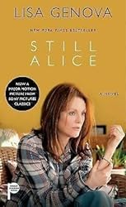**中文书名：《我想念我自己》**

**英文书名：STILL ALICE**

**作 者：Lisa Genova**

**出 版 社：Simon & Schuster, Inc., Gallery**

**代理公司：ANA/Jackie**

**页 数：400页**

**出版时间：2015年2月**

**代理地区：中国大陆、台湾**

**审读资料：电子稿**

**类 型：文学小说**

**本书中文简体字版已授权**

**内容简介：**

**如果生命中重要的一切都被抹去，我们该如何修补失忆的人生？我们该如何找回曾经的自己？**

爱丽丝是哈佛大学心理学系的教授，她事业有成、家庭幸福，拥有令人艳羡的人生。50岁那年，她发现自己开始出现一些微小而恼人的症状：找不到钥匙、在家附近迷路、忘记赶飞机……

然后，这些症状越来越严重，严重到她自己对此一无所知。

曾经的语言学专家，一点点丧失表达和思考的能力；曾经完美的妻子和母亲，开始遗忘生命中最爱的人。生活中重要的一切都分崩离析了，唯有家人的爱还陪伴着她，提醒着她：

我，依然是爱丽丝，我想念我自己。

**中文书名：《奥布莱恩家》**

**英文书名：INSIDE THE O’BRIENS**

**作 者：Lisa Genova**

**出 版 社：Simon & Schuster, Inc., Gallery**

**代理公司：ANA/Jackie**

**页 数：368页**

**出版时间：2016年1月**

**代理地区：中国大陆、台湾**

**类 型：文学小说**

**本书中文简体字版曾授权，版权已回归**

* **《图书馆杂志》（*Library Journal*）2015年最佳图书选择奖**
* **《圣路易斯邮报》（*St. Louis Post-Dispatch*）2015年最佳图书选择奖**
* **好读网（GoodReads）2015年十佳小说之一**
* **《人物杂志》（*People Magazine*）佳作推荐**

**内容简介：**

获奖作家、《纽约时报》畅销书作家兼神经科学家 莉萨·吉诺瓦（Lisa Genova）为读者们带来了一部“令人心碎……触动人心的小说”（马修·托马斯（Matthew Thomas），著有《不属于我们的世纪》（*We Are Not Ourselves*）），正如其讲述了阿尔茨海默病的处女作《我想念我自己》（*Still Alice*）一样，这部作品讲述了一个关于亨廷顿氏病的故事。

四十三岁的乔·奥布莱恩（Joe O’Brien）在马萨诸塞州查尔斯顿的爱尔兰天主教社区担任警察。他是一位忠诚的丈夫，一位自豪的父亲，膝下有四个二十几岁的孩子，同时也是一位受人尊敬的警官。渐渐地，乔开始思维混乱，莫名其妙地发脾气，时常有些奇怪而不自主的举动。最初，他以为这些都是工作压力造成的，随着症状逐渐恶化，他不得不同意去看神经学专家，然而一纸诊断永远地改变了他和家人的生活：亨廷顿氏病。

亨廷顿氏病是一种致命的神经退行性疾病，没有治疗方法，也无法治愈，乔的四个孩子都有50%的可能性遗传父亲的疾病。二十一岁的女儿凯蒂旁观着父亲或将越来越糟的未来，挣扎于这种病症可能对其生活造成的种种问题。随着乔的病症越来越明显，他不得不放弃警徽以及更多东西，但他依然保持着希望和使命感，而凯蒂和她的兄弟姐妹们必须鼓起勇气，要么提心吊胆地过日子，要么学会接受命运。

值得称赞的作品，“探索了人类精神的韧性”（《旧金山纪事报》（*The San Francisco Chronicle*））， 莉萨·吉诺瓦 （Lisa Genova）再次为读者们带来了一部强大而令人难忘的作品，探讨了人类对其核心的洞察力。

**媒体评价：**

“这部令人心碎的作品讲述了一场重大疾病如何影响一个家庭的故事。吉诺瓦 利用自己的天赋告诉我们某种意义上事情终将解决。她通过这部非常人性化的小说教导我们继续生活下去，相互依靠。”

——《纽约时报》（*New York Times*）畅销书《不属于我们的世纪》（WE ARE NOT OURSELVES）作者，马修·托马斯（Matthew Thomas）

“这部小说讲述了父亲罹患亨廷顿氏病后，兄弟姐妹们生活的变化，是一部赚人热泪的作品，歌颂了亲情。”

——《魅力》（*Glamour*）

“以令人心碎的视角近距离审视了罹患亨廷顿氏病患者的生活。”

——《嘉人》（*Marie Claire*）

“吉诺瓦……通过富有同情心的文字详细地描述了一种疾病——这次是亨廷顿氏病——它不仅是一种折磨，更会摧毁患者的生活，甚至那些关心患者的人们也难以幸免。”

——《人物杂志》（*People Magazine*）

“文字犀利、触动人心……情节引人注目。”

----《华盛顿邮报》（*The Washington Post*）

“一次撕心裂肺又难以忘怀的阅读体验。”

----《图书馆期刊》（*Library Journal*）星级书评

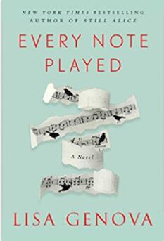**中文书名：《无声的音符》**

**英文书名：****EVERY NOTE PLAYED**

**作 者：Lisa Genova**

**出 版 社：Simon & Schuster, Inc., Gallery**

**代理公司：ANA/Jackie**

**页 数：320页**

**出版时间：2018年3月**

**代理地区：中国大陆、台湾**

**审读资料：电子稿**

**类 型：文学小说**

**本书中文简体字版曾授权，版权已回归**

**中简本出版记录**

**书 名：《无声的音符》**

**作 者：[美]莉萨·吉诺瓦**

**出版社：文化发展出版社**

**译 者：姚瑶**

**出版年：2021年9月**

**页 数：304页**

**定 价：48元**

**装 帧：平装**

**内容简介：**

**《纽约时报》（*New York Times*）畅销书《我想念我自己》（*Still Alice*）的作者莉萨·吉诺瓦 （Lisa Genova）再次为读者们带来了一部令人叹为观止的作品，讲述了在最悲惨的状况中寻求和谐的故事。**

成功的音乐会钢琴演奏家理查德（Richard）的生活最近动荡不堪：同前妻卡琳娜（Karina）的离婚官司耗尽了他的心力；女儿格瑞斯（Grace）与他渐渐疏远；现在又面临着灾难性的诊断。肌萎缩侧索硬化症（ALS）。肌萎缩侧索硬化症的瘫痪症状以最残酷的方式降临——从他赖以生存的手开始逐渐硬化。理查德行动越来越不方便，他无法再弹钢琴也不能独自生活，卡琳娜不情不愿地接手了他的护理工作。

卡琳娜也有自己亟待解决的问题，她受困于指责和辩解，课外钢琴教师的生活无法令她满足，但又没有勇气追求年轻时放弃的理想。随着理查德的肌肉、声音和呼吸越来越弱，二人努力调停他们的过去，以免为时已晚。

有着类似乔乔·莫伊斯（Jojo Moyes）《遇见你之前》（*Me Before You*）极强的音乐敏感性和惊人的洞察力，作者莉萨·吉诺瓦 （Lisa Genova）探讨了在最严峻的环境中探寻自我的意义。

**关键卖点：**

**令人印象深刻的业绩记录：**四部作品累计销售200多万册，《纽约时报》（*New York Times*）畅销书作者莉萨·吉诺瓦 （Lisa Genova）是业内最知名的作家之一。

**爱情故事：**以爱情故事为内核，讲述了一对离异夫妇面对灾难性的肌萎缩侧索硬化症诊断不得不尝试着和解的故事。虽然小说开篇就交代了理查德每况愈下的健康状况，但是理查德和卡琳娜之间紧张的爱/恨关系才是故事的关键，也是小说的重点。

**音乐敏感：**小说囊括了大量的音乐描述。

**见解深刻&充满激情：**莉萨的第五部小说像前作一样富有洞察力，带领读者们一窥肌萎缩侧索硬化症的痛苦世界，令人想起乔乔·莫伊斯（Jojo Moyes）《遇见你之前》（*Me Before You*）。莉萨以尖锐又易于理解的文字和由衷的同理心描述了疾病及其对于一个家庭的影响。

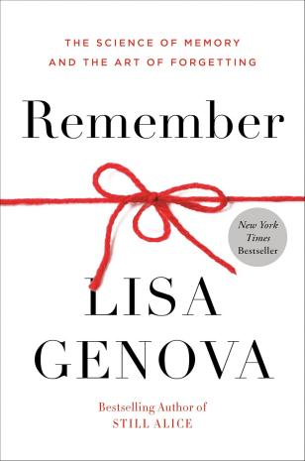

**中文书名：《记忆：记忆的科学和遗忘的艺术》**

**英文书名：REMEMBER: The Science of Memory and the Art of Forgetting**

**作 者：Lisa Genova**

**出 版 社：Harmony**

**代理公司：WME/ANA/Jackie**

**页 数：272页**

**出版时间：2021年3月**

**代理地区：中国大陆、台湾**

**审读资料：电子稿**

**类 型：科普**

**中文简体、中文繁体、捷克语、爱沙尼亚语、德语、希腊语、匈牙利语、意大利语、日语、韩语、立陶宛语、波兰语、葡萄牙语、罗马尼亚语、俄语、斯洛伐克语、泰语、土耳其语、乌克兰语、越南语版均已授权**

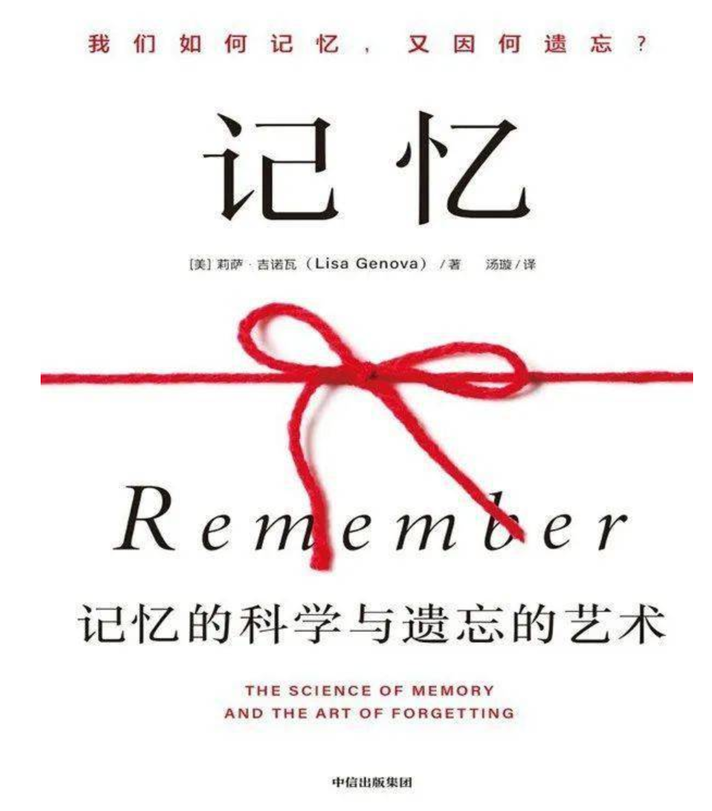

**中简本出版记录**

**书 名：《记忆》**

**副标题：记忆的科学和遗忘的艺术**

**作 者：[美]莉萨·吉诺瓦**

**出版社：中信出版社**

**译 者：汤璇**

**出版年：2022年10月**

**页 数：232页**

**定 价：59元**

**装 帧：平装**

**内容简介：**

**《纽约时报》畅销书作家、哈佛大学资深神经科学家、畅销书《我想念我自己》作者莉萨·吉诺瓦对如何记忆、为何遗忘以及如何保护记忆的复杂问题进行了引人入胜的探索。**

当你无论如何都想不起上周看的电影中那个演员的名字，或者走进一个房间却忘记了自己来这里要干什么的时候，你是否感到恐慌？如果你年过四十，可能就笑不出来了，甚至会担心，这种短暂的记忆缺失可能是阿尔茨海默病或痴呆症的早期征兆。实际上，对于我们绝大多数人来说，这些情况是完全正常的。为什么呢？因为记忆虽然神奇，却并不完美。我们的大脑并不是为了记住听到的每一个名字、制定的每一个计划、经历的每一天而设计的。记忆有时会失效，并不意味着记忆损坏，也不意味着疾病。遗忘其实是人类的一部分。

在《记忆》一书中，神经科学家和著名小说家莉萨·吉诺瓦深入探讨了记忆是如何产生的，以及如何找回记忆。你将了解被记忆的遗忘是暂时性还是永久性的，以及为什么有些记忆只能存在几秒钟（比如密码），而有些记忆却能持续一生（比如婚礼当天）。你会明白正常的遗忘（忘记把车停在哪里）和阿尔茨海默病导致的遗忘（忘记自己有一辆车）之间的明显区别。你还会看到记忆如何受到意义、情感、睡眠、压力和环境的深刻影响。一旦你了解了记忆的语言和运作机制，了解了记忆惊人的优势和令人抓狂的劣势，了解了它固有的弱点和潜在的超能力，就能大大提高记忆能力，在不可避免地遗忘时也不会过度惊慌。你可以为自己的记忆力设定合理的期望，与记忆力建立更好的关系。你不必再害怕遗忘，而这可能会改变你的一生。

**媒体评价：**

“莉萨·杰诺娃运用神经科学家的专业知识和讲故事的天赋，解释了人类记忆的细微差别。”

——史蒂芬·平克（Steven Pinker），哈佛大学约翰斯通心理学教授，著有《心智探奇》

“在描述大脑、思想和心灵之间的联系方面，没有人比莉萨更出色。《记忆》是一本探索人类记忆奥秘的文笔优美、引人入胜、意义非凡的书——记忆是什么，记忆如何运作，以及记忆被偷走时会发生什么？这是一部科学与文学的双重享受，让人过目难忘。”

——丹尼尔·吉尔伯特（Daniel Gilbert），哈佛大学埃德加·皮尔斯心理学教授，

著有《纽约时报》畅销书《哈佛幸福课》

“吉诺瓦在个人生活和职业生涯中积累的大量趣闻轶事，让读者很容易产生共鸣，而她在记忆和大脑方面的专业知识也让这本书比其他同类书籍更具洞察力。犀利的文笔和通俗易懂的故事情节令本书引人入胜。”

——《柯克斯书评》

“这本书通俗易懂，知识丰富，能给关注记忆问题的读者鼓励和安慰。”

——《书单》

“这是一本介绍记忆如何运作和失效的扎实的入门读物。……吉诺瓦将科普和自我提升融为一体，对记忆的功能给予通俗易懂的阐释，并在附录中分享了改善记忆的方法。……对于任何想要知道自己是如何以及为什么总是忘记把车钥匙放在哪里的人来说，这是一本简单轻松的入门读物。”

——《出版商周刊》

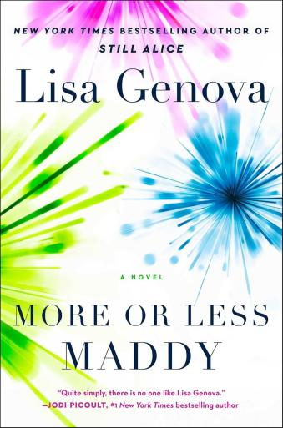**中文书名：《狂喜的玛蒂，低落的玛蒂》**

**英文书名：MORE OR LESS MADDY**

**作 者：Lisa Genova**

**出 版 社：Gallery/Scout Press**

**代理公司：WME/ANA/Conor**

**页 数：368页**

**出版时间：2025年1月**

**代理地区：中国大陆、台湾**

**审读资料：电子稿**

**类 型：文学小说**

**版权已授：澳大利亚、新西兰**

**·Indie Next 2025年1月推荐书目**

**内容简介：**

引人入胜、令人屏息凝神的杰作，一位患有躁郁症（双相情感障碍）的年轻女性，勇敢拒绝传统 “正常 ”生活带来的稳定和认可，转行做喜剧演员，将脱口秀作为她的人生事业。

就像纽约大学所有的大一新生一样，玛蒂·班克斯的生活压力山大。学习知识、应付考试、适应都市生活，外加一段刚分手的恋情，情绪崩溃低落是很正常的。但躲在家里也无济于事，在她如画般完美的康涅狄格州的家里，她总觉得自己是个异类。最近，玛蒂的情绪跌至谷底，她开始服用抗抑郁药。一开始，她感觉良好，甚至觉得自己光芒四射，但她很快就陷入了狂乱可怕的躁狂情绪中，最终被诊断出患有双相情感障碍。

玛蒂只能在新的情况中寻找方向，了解双向情感障碍对她的身份认同、人际关系乃至梦想带来的复杂影响。她必须学会面对亢奋和抑郁状态下的两个自己，在“过”和“不及”之间找到平衡。

哈佛大学神经科学家、《纽约时报》畅销书作家莉萨·吉诺瓦充分发挥其“深刻的同理心和洞察力（《书单》评）”的标志性特点，创作了又一部感人至深的小说，将复杂的心理健康问题变得通俗易懂、富有人情味。

《狂喜的玛蒂，低落的玛蒂》注定会成为又一部经典之作，就像《我想念我自己》（*Still Alice*）一样。

**媒体评价：**

“震撼人心……玛蒂这个角色被刻画得十分细腻，通过她，读者能够理解双相情感障碍患者的生活、同情他们的境遇。吉诺瓦在故事中将她标志性的共情能力和深刻的洞察力展现得淋漓尽致。这部作品着实可以说是个非凡的成就。”

——《出版人周刊》

“吉诺瓦真实地描绘了心理疾病给患者及其亲属带来的痛苦和损失，对读者来说既震撼又心痛。这无疑是一部极具力量、不容错过的佳作。”

——《书单》（*Booklist）*

“一如既往，通过专家级的神经科学知识和大师级的鲜活人物塑造能力，吉诺瓦编织出了一部情感层次丰满的精彩故事。玛迪的故事太吸引人，以至于可能会让你废寝忘食地读上一整夜……这个故事既优美，又富含悲情；既动人，又启迪心灵；还会让你感到阅读真乃一大乐事。”

——Shelf Awareness

“很简单，没有人能像莉萨·吉诺瓦一样，在探寻人脑奥秘的时候，带给读者身临其境，和小说人物共同经历种种事情的体验。在她最新的作品当中，她深入探讨了双相情感障碍这种疾病，独具匠心地让读者对一位年轻喜剧演员的遭遇产生共鸣——她就像我们每个人一样，尝试理解许多问题：是什么让我们成为一个正常人？又是什么让我们与众不同？人生的价值在何处？”

——朱迪·皮考特（Jodi Picoult），纽约时报畅销书作家

“在这本打动人心的勇敢故事种，莉萨·吉诺瓦巧妙地描绘了错综复杂的情感网络，一个家庭努力应对着精神疾病带来的种种不可预见的挑战。吉诺瓦以幽默而富有同情的笔触，从第一页开始就抓住了读者的心，揭开了田园诗般平静美妙的表面下隐藏的涟漪，围绕家庭纽带、爱、韧性和对女性的期望等主题展开深入探讨。这本令人目不暇接的小说将触动你的心灵！”

——郭珍芳（Jean Kowk），著有《纽约时报》畅销书

《寻找西尔维·李》（*Searching for Sylvie Lee*）

“《狂喜的玛蒂，低落的玛蒂》是一部引人入胜、令人感同身受的作品，描写了一位聪明的年轻女性在理解和接受双相情感障碍过程中的挣扎。莉萨·吉诺瓦以敏锐的科学头脑和非凡的小说天赋，揭示了这种常被人鄙视的疾病的症状，患者会经历的激动人心的亢奋和毁灭性的低落情绪。这本过山车式的小说，时而幽默，时而让人心碎。读者会亲身体验到生命的可贵，不愿见到生命的终结。”

——安·蕾莉（Ann Leary），著有《纽约时报》畅销书《疗养院秘事》（*The Foundling*）

“无论是对于那些正饱受心理疾病折磨的人，还是对于那些所爱之人成为心理疾病患者的人，《起起伏伏的玛迪》都是一份礼物。它展现了小说，尤其是莉萨·吉诺瓦所著小说的独特魅力——激发同理心与怜悯心。莉萨艺术性地传达了两种最难以解释的心理疾病（一个是双相情感障碍，另一个是每个晚上都要给陌生人讲笑话的渴望）的内在本质。我强烈推荐。”

——加里·古尔曼（Gary Gulman），*Misfit*作者、HBO电视网《抑郁之旅》（*The Great Depresh*）编剧及主演

**感谢您的阅读！**

**请将反馈信息发至：版权负责人**

**Email**：[**Rights@nurnberg.com.cn**](mailto:Rights@nurnberg.com.cn)

安德鲁·纳伯格联合国际有限公司北京代表处

北京市海淀区中关村大街甲59号中国人民大学文化大厦1705室, 邮编：100872

电话：010-82504106, 传真：010-82504200

公司网址：[http://www.nurnberg.com.cn](http://www.nurnberg.com.cn/)

书目下载：<http://www.nurnberg.com.cn/booklist_zh/list.aspx>

书讯浏览：<http://www.nurnberg.com.cn/book/book.aspx>

视频推荐：<http://www.nurnberg.com.cn/video/video.aspx>

豆瓣小站：<http://site.douban.com/110577/>

新浪微博：[安德鲁纳伯格公司的微博_微博 (weibo.com)](https://weibo.com/1877653117/profile?topnav=1&wvr=6)

微信订阅号：ANABJ2002

